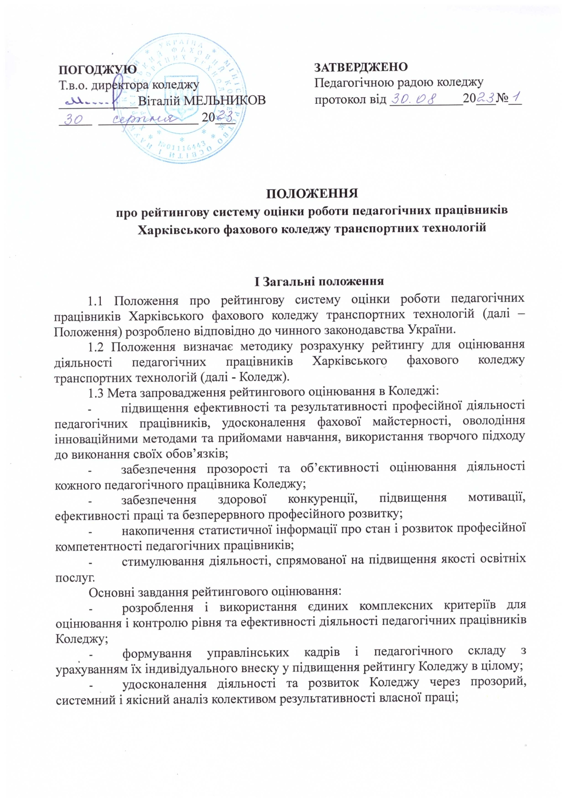  ПОГОДЖУЮ  Т.в.о. директора коледжу  ____________Віталій МЕЛЬНИКОВ  _____ _______________ 20___ | ЗАТВЕРДЖЕНО  Педагогічною радою коледжу  протокол від ___________20___№__

ПОЛОЖЕННЯ
про рейтингову систему оцінки роботи педагогічних працівників
Харківського фахового коледжу транспортних технологій

І Загальні положення
1.1 Положення про рейтингову систему оцінки роботи педагогічних працівників Харківського фахового коледжу транспортних технологій (далі – Положення) розроблено відповідно до чинного законодавства України.
1.2 Положення визначає методику розрахунку рейтингу для оцінювання діяльності педагогічних працівників Харківського фахового коледжу транспортних технологій (далі - Коледж).
1.3 Мета запровадження рейтингового оцінювання в Коледжі:
- підвищення ефективності та результативності професійної діяльності педагогічних працівників, удосконалення фахової майстерності, оволодіння інноваційними методами та прийомами навчання, використання творчого підходу до виконання своїх обов’язків;
- забезпечення прозорості та об’єктивності оцінювання діяльності кожного педагогічного працівника Коледжу;
- забезпечення здорової конкуренції, підвищення мотивації, ефективності праці та безперервного професійного розвитку;
- накопичення статистичної інформації про стан і розвиток професійної компетентності педагогічних працівників;
- стимулювання діяльності, спрямованої на підвищення якості освітніх послуг.
Основні завдання рейтингового оцінювання:
- розроблення і використання єдиних комплексних критеріїв для оцінювання і контролю рівня та ефективності діяльності педагогічних працівників Коледжу;
- формування управлінських кадрів і педагогічного складу з урахуванням їх індивідуального внеску у підвищення рейтингу Коледжу в цілому;
- удосконалення діяльності та розвиток Коледжу через прозорий, системний і якісний аналіз колективом результативності власної праці;
- активізація та стимулювання видів професійної діяльності, які орієнтують і сприяють підвищенню рейтингу Коледжу в цілому та створенню умов для професійного зростання усіх педагогічних працівників;
- стимулювання розвитку інноваційних напрямів педагогічної діяльності та вдосконалення науково-методичної основи викладання освітніх компонентів;
- виявлення недоліків і проблемних питань в діяльності педагогічних працівників та колективу в цілому;
- формування системи матеріального (за наявності коштів) і морального стимулювання діяльності педагогічних працівників.
Основні вимоги до системи рейтингового оцінювання:
- оптимальна кількість показників, які характеризують діяльність кожного учасника рейтингу;
- об’єктивність та прозорість в оцінюванні роботи викладачів за показниками рейтингу;
- можливість доповнення і зміни показників рейтингу;
- повага до честі та гідності кожного педагогічного працівника і надання переваги позитивній соціальній оцінці результатів його праці;
- стимулювання кожного учасника рейтингового оцінювання;
- мотивація до подальшого професійного розвитку.
1.4 Положення про рейтингову систему оцінки роботи педагогічних працівників може доповнюватися з урахуванням зауважень і побажань учасників освітнього процесу та коригуватися відповідно до нових вимог.

ІІ Порядок формування рейтингу

2.1 Рейтингове оцінювання педагогічних працівників в Коледжі здійснюється на основі показників діяльності лише штатних педагогічних працівників.
2.2 Для визначення рейтингу діяльності педагогічного працівника створюється рейтингова комісія у складі:
- директор коледжу - голова комісії;
- члени комісії: голова профспілки коледжу, заступник директора з навчальної роботи, заступник директора з виховної роботи, завідувачі відділень, голови циклових комісій, методисти відділення.
2.3 Перелік показників для розрахунку рейтингу за результатами діяльності у поточному навчальному році затверджується (перезатверджується) Методичною радою Коледжу.
2.4 Голова циклової комісії разом з педагогічним працівником формують таблицю за встановленою формою (Додаток 1). Голови циклових комісій несуть відповідальність за достовірність поданої інформації.
2.5 Рейтинги розраховують за даними, вказаними у звітах педагогічних працівників, що складені на підставі виконання індивідуальних планів роботи викладача за поточний навчальний рік.
2.6 Результати підрахунку рейтингової оцінки роботи педагогічних працівників обговорюються на засіданнях відповідних циклових комісій та на Методичній раді Коледжу під час розгляду питання про стан навчально-методичного забезпечення викладання навчальних дисциплін (предметів) циклової комісії.
2.7 Методична рада визначає рейтинг роботи викладачів відповідної циклової комісії.
2.8 Результати рейтингу педагогічних працівників у поточному навчальному році оприлюднюються на останньому засіданні Методичної ради Коледжу.
2.9 Результати рейтингу враховуються при преміюванні, нагородженні, визначенні розміру педагогічного навантаження на наступний навчальний рік.
2.10 Результати рейтингу враховуються при атестації педагогічних працівників.

ІІІ Порядок оскарження результатів рейтингової оцінки

педагогічних працівників

3.1 Педагогічний працівник подає апеляцію (письмову заяву на ім’я директора коледжу) в 5-денний термін після оприлюднення результатів рейтингової оцінки.
3.2 Рейтингова комісія розглядає апеляцію в присутності педагогічного працівника.

ІV Прикінцеві положення

4.1 Положення про рейтингову систему оцінки роботи педагогічних працівників Харківського фахового коледжу транспортних технологій вводиться в дію наказом директора на підставі ухвалення рішення Педагогічною радою Коледжу.
4.2 Зміни та доповнення до Положення про рейтингову систему оцінки роботи педагогічних працівників Харківського фахового коледжу транспортних технологій вносяться за поданням до Педагогічної ради Коледжу та вводяться в дію наказом директора коледжу.

Додаток 1
РЕЙТИНГОВА ОЦІНКА ПЕДАГОГІЧНОГО ПРАЦІВНИКА
_____________________________________________________________________
(Прізвище, ім’я, по батькові)
Посада_________________________________________________________________________________

Кількість годин педагогічного навантаження_______________________________________________

Циклова комісія__________________________________________________________________________
_________________________________________________________________________________________

№  з /п | Вид роботи | Кількість балів
 |  | максимальна | голова ЦК | методична рада
1 Навчально-методична робота
1 | Кваліфікаційна категорія: друга/перша/вища | 100/200/400
2 | Кандидат наук, викладач-методист | 100
3 | Підготовка до видання підручників /навчальних посібників | 50/40
4 | Розробка ОПП (освітньо-професійна програма) | 100
5 | Розробка навчальних планів (за 1 план) | 50
6 | Розробка програм та робочих програм навчальних дисциплін (за 1 програму) | 10
7 | Розробка програм та робочих програм практики (за 1 програму) | 10
8 | Розробка конспектів лекцій з навчальної дисципліни (електронний та друкований варіанти) | 50
9 | Розробка методичного забезпечення семінарських, практичних, лабораторних занять, курсових проєктів (робіт) та кваліфікаційної (дипломної) роботи, практик і самостійної роботи студентів (за 1 розробку) | 10
10 | Розробка програм підготовки студентів до державної підсумкової атестації (за 1 програму) | 10
11 | Розробка завдань для підготовки до державної підсумкової атестації із загальноосвітніх предметів | 30
12 | Розробка тестових завдань для вступних та фахових випробувань (за 1 комплект) | 30
13 | Підготовка матеріалів до ліцензування спеціальності, акредитації ОПП | 200
14 | Використання у навчальному процесі комп'ютерних, інноваційних технологій | 100
15 | Керівництво пошуковою, науково-дослідною роботою студентів | 100
16 | Публікації у фахових виданнях, науково-методичних збірниках (за одну публікацію) | 100
17 | Постійне підвищення рівня володіння іноземними мовами (відвідування курсів, інформальне вивчення) | 100
18 | Проведення на рівні коледжу відкритих занять, тематичних заходів, підготовка студентів до олімпіад з навчальної дисципліни | 100
19 | Керівництво роботою студентів та їх участь в міських конкурсах, олімпіадах  (участь/3 місце/2 місце/1 місце) | 10/30/40/50
2 Організаційна робота
20 | Підготовка доповідей на педагогічну та методичну раду, участь у роботі школи молодого викладача (педагогічної майстерності) | ²⁵
21 | Завідування навчальним кабінетом, лабораторією (розглядається за умови наявності паспорта і плану роботи ) | ¹⁵
22 | Керівництво цикловою комісією | ⁵⁰
23 | Керівництво навчальною групою | ⁵⁰
24 | Керівництво предметним гуртком | ²⁵
25 | Робота наставника молодого викладача, участь у роботі школи молодого викладача (школи педагогічної майстерності) | ⁵⁰
26 | Профорієнтаційна робота  (за 1 студента за результатами вступу) | ²⁵
27 | Робота у роботі приймальної комісії | ²⁰⁰
28 | Відвідування навчальних занять викладачів  (за 1 заняття) | ¹⁰
29 | Проведення олімпіад, конференцій, участь у загальноколеджних конкурсних оглядах, методичних об’єднаннях (за 1 захід) | ²⁵
30 | Підвищення кваліфікації та педагогічної майстерності через участь у науково-практичних конференціях, вебінарах, тренінгах (за 1 захід) | ¹⁰⁰
3 Виховна робота
31 | Організація та проведення виховних заходів на рівні:
 | - - коледжу | ⁵⁰
 | - - міста, області, регіону, країни | ¹⁰⁰
32 | Проведення відкритих виховних годин на рівні коледжу/області | ^{50/100}
33 | Відвідування виховних годин | ¹⁰
34 | Керівництво або організація участю студентів у спортивних змаганнях:
 | - - на рівні коледжу (участь/3 місце/2 місце/1 місце) | ^{20/30/40/50}
 | - - на рівні району, міста, області  - (участь/3 місце/2 місце/1 місце) | ^{40/70/100/200}
35 | Роботу зі студентами в гуртожитку  (за 1 відвідування) | ²⁰

Голова циклової комісії __________________________ Ім’я та ПРІЗВИЩЕ
(підпис)
Педагогічний працівник __________________________ Ім’я та ПРІЗВИЩЕ
(підпис)

